江门市江海污水处理厂技术改造扩建
特许经营项目
环境影响报告书
（简本）

委托单位：江门市城市综合管理局
评价单位：江门市环境科学研究所
二〇一二年九月

项目概况
江海污水处理厂位于江门市江海区高新开发区42号地，总占地面积199.1亩，远期总规模为处理城市生活污水25万m³/d，将分期进行建设。目前已建成江海污水处理厂首期工程占地面积67.5亩，规模为处理城市生活污水5万m³/d，采用预处理+A²/O表曝型氧化沟+二沉池+消毒的污水处理工艺。
随着服务范围内经济的发展以及污水收集管网的完善，服务范围内污水量不断增加，目前污水处理厂实际进水量已经达到5万m³/d；根据现有发展速度预计日后服务范围内污水量还会不断增加，为满足未来发展需要，现拟在江海污水处理厂首期工程预留空地范围内新建3万m³/d MBR处理系统，包括：新建3万m³/d 的超细格栅、新建3万m³/d 的MBR生化池、新建3万m³/d 的紫外消毒渠、新建鼓风机房；并对已建的预处理系统进行改造以满足8万m³/d的处理规模，包括：对已建的粗格栅及进水泵房、出水井及排水泵房进行改造。改扩建后江海污水处理厂处理规模由原有的5万m³/d扩大至8万m³/d。该工程总投资约4560.83万元。
项目地理位置及纳污范围见附图1，项目厂区平面布局见附图2。

项目概况与建设内容
- 项目名称：江门市江海污水处理厂（首期工程）技术改造扩建特许经营项目。
- 委托单位：江门市城市综合管理局。
- 建设内容：拟在江海污水处理厂首期工程预留空地范围内新建3万m³/d MBR处理系统，包括：新建3万m³/d 的超细格栅、新建3万m³/d 的MBR生化池、新建3万m³/d 的紫外消毒渠、新建鼓风机房；并对已建的预处理系统进行改造以满足8万m³/d的处理规模，包括：对已建的粗格栅及进水泵房、出水井及排水泵房进行改造。改扩建后江海污水处理厂首期工程处理规模由原有的5万m³/d扩大至8万m³/d。
- 建设地点：江门市江海区高新开发区42号地。
- 建设性质：改扩建。
- 人员编制：新增8人。
- 总投资：新增4560.83万元。
- 占用土地：利用现有厂区内西北角预留用地进行改扩建，占地面积约4000 m²，无需新增用地。
- 纳污范围：目前已建成的江海污水处理厂首期工程服务范围为东海路以东、五邑路以南、高速公路以北、龙溪路以西，以及信宜玻璃厂地块，合共11.47平方公里。本项目不包括污水管网建设，建成后服务范围不变。
- 处理工艺：项目改扩建后处理规模达到8万m³/d，包括已建的5万m³/d 的A²/O处理系统和新建的3万m³/d的MBR处理系统对污水进行处理。城市污水首先经过厂内进水泵房前的粗格栅，提升输送至厂内沉砂池，沉砂池前的进水渠道上设置细格栅，以保证后续处理构筑物的正常运行。污水经沉砂后一部分污水配至5万m³/d的A²/O 生物处理池与二沉池、已有紫外消毒渠处理，在A²/O 生物处理池通过厌氧、缺氧、好氧，在二沉池进行固液分离，再经紫外线消毒渠消毒。另一部分污水配至3万m³/d的MBR生化池、紫外线消毒渠处理，在MBR生化池通过厌氧、缺氧、好氧、以及膜池，以完成生物脱氮除磷和降解有机污染物的过程，通过膜分离进行固液分离，再经紫外线消毒渠消毒。污水分别经A²/O工艺、以及MBR工艺处理达标后，出水一起通过排水泵房排至排放水体。A²/O生化污泥一部分回流至A²/O生化池，另一部分剩余污泥与MBR生化污泥一起排至贮泥池，经调理改性、脱水处理后，脱水泥饼外运。
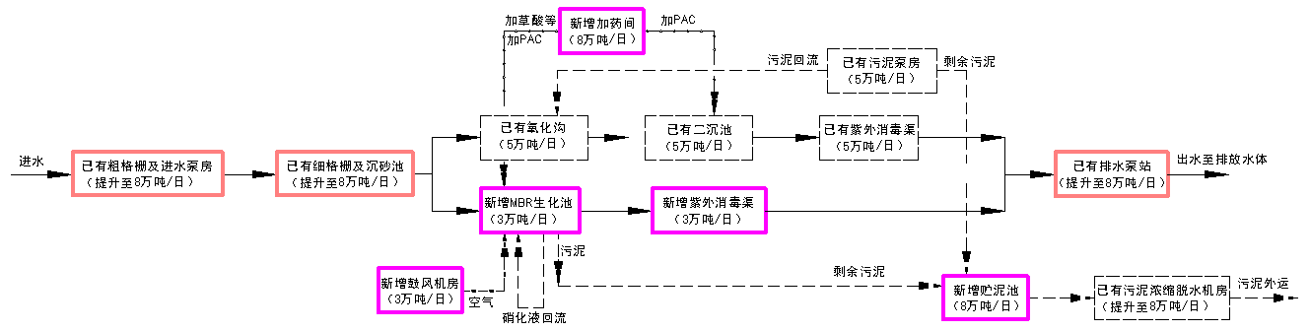
恶臭、噪声、固废
恶臭、噪声、固废
恶臭
恶臭
噪声
恶臭
噪声
恶臭
已有贮泥池
（可满足8万吨/日）

图1-1 江海污水处理厂改扩建后污水工艺流程及产污环节图
图1-2 江海污水处理厂首期已建工程污泥处理工艺流程图

方案比选
根据本工程设计进水水质、出水水质要求、用地面积和工程规模等多种因素，综合考虑，申请报告提出MBR工艺和A²/O工艺二个生化处理方案，以及氯消毒、臭氧氧化、紫外线三个消毒方法进行比选。
1、生化处理方案比选结果
由于用地指标的紧张，本项目利用现有厂区内西北角预留用地进行改扩建，考虑到MBR工艺出水水质稳定、且占地面积小，为了尽量利用污水处理厂现状用地并更好的发挥现有工程的最大效益，本项目改扩建工程申请报告推荐采用MBR工艺是合理的。
2、消毒方法比选结果
紫外线消毒占地面积小，没有第二次污染的潜在危险，从环境角度综合分析，本项目改扩建工程申请报告推荐采用紫外线消毒方案是合理的。

合理合法性分析
本项目是一项废水治理的环保工程，属于国家和地方产业政策中的鼓励类项目，与国家、广东省的现行环境政策是相符的。
根据国有土地使用证和建设用地规划许可证，项目所在地为市政设施用地，项目用地合法，符合城市规划的要求；项目所在地不属于严格保护区，不属于饮用水源保护区或其它废水、废气禁排区，与环保规划相符。

项目周围环境现状

环境现状
- 水环境
麻园河断面和马鬃沙河断面超过《地表水环境质量标准》（GB3838-2002）Ⅴ类水质标准，超标的项目主要有化学需氧量、五日生化需氧量、氨氮、总磷、石油类等。
通过对2010年至2011年的三次地表水监测数据进行比较，发现麻园河和马鬃沙河水质均有变好的趋势，这与江海污水处理厂首期工程的投产运营有关。2010年10月江海污水处理厂首期工程一阶段投入运营，处理规模2.5万m³/d；2011年9月江海污水处理厂首期工程二阶段投入运营，处理规模达到5万m³/d，江海污水处理厂首期工程的建成运营，一定程度改变了污水无序排放的现状，削减了排往麻园河和马鬃沙河的污染物数量，从而减轻了麻园河和马鬃沙河的污染负荷。
2、地下水
项目所在地各监测点位中pH、溶解性总固体和总硬度的水质类别为《地下水环境质量标准》（GB/T14848-93）V类，其它指标均达到Ⅲ类。因此，本项目各项监测指标均能达到《地下水环境质量标准》（GB/T14848-93）中的Ⅴ类标准。
3、大气环境
项目所在区域SO₂、NO₂和PM₁₀浓度监测值均优于国家环境空气质量二级标准，NH₃的浓度低于《工业企业设计卫生标准》（TJ36-79）中的居住区大气中有害物质的最高容许浓度，所在区域空气质量状况良好。
4、声环境
项目北面临近交通干线的厂界昼间和夜间环境噪声均符合《声环境质量标准》（GB3096-2008）4a类功能区限值的要求；其余厂界昼间和夜间环境噪声均符合《声环境质量标准》（GB3096-2008）3类功能区限值的要求。
5、生态环境
本项目利用现有厂区内西北角预留用地进行改扩建，无需新增用地。项目厂区范围内大部分已硬底化，存在的少量植被主要为人工绿化带，主要是灌草丛、以及少量乔木，动物种类并不多，主要是少量的鼠类和鸟类。

环境影响评价范围
本评价评价范围，以及项目评价范围内环境敏感点见下表。项目大气评价范围及大气评价范围内敏感点分布见附图3。
表2-1 环境功能级（类）别与评价范围
环境类别 | 功能级（类）别 | 评价范围
地表水 | GB3838-2002 Ⅴ类 | 麻园河在江海污水处理厂排污口下游河段
地表水 | GB3838-2002 Ⅴ类 | 马鬃沙河全河段
大气 | GB3095-1996 2类 | 以污水处理厂污泥池为中心，边长为5km的矩形区域
声 | GB3096-2008 2类 | 污水处理厂厂界外1米区域
生态环境 | — | 污水处理厂四周边界外1000米区域
环境风险 | — | 大气：以项目污泥池为中心，边长5km的矩形区域  地表水：与地表水评价范围一致

表2-2 项目环境敏感点一览表
环境因素 | 敏感点名称 | 方位 | 距离^{注}（m） | 敏感点属性 | 敏感点规模 | 保护级别
水环境 | 麻园河 | 南 | 排污口位置 | 河流 | 小河 | 水质Ⅴ类
水环境 | 马鬃沙河 | 西南 | 排污口下游1100米 | 河流 | 小河 | 水质Ⅴ类
大气环境  声环境 | 中东村 | 东 | 2400 | 自然村 | 500 | 大气环境二类
大气环境  声环境 | 南山村 | 北 | 1700 | 自然村 | 800 | 大气环境二类
大气环境  声环境 | 麻园村 | 西北 | 1800 | 自然村 | 1500 | 大气环境二类
大气环境  声环境 | 新英学院 | 西北 | 1500 | 学校 | 2000 | 大气环境二类
大气环境  声环境 | 江海碧桂园 | 西北 | 3100 | 住宅小区 | 14000  （规划人数） | 大气环境二类
大气环境  声环境 | 高新小区 | 西北 | 1000 | 住宅小区 | 500 | 大气环境二类
大气环境  声环境 | 明星村 | 西南 | 2200 | 自然村 | 300 | 大气环境二类
大气环境  声环境 | 向民村 | 南 | 1600 | 自然村 | 100 | 大气环境二类
注：与敏感点距离，水环境指与项目排污口的直线距离，大气环境与项目边界的直线距离。

项目环境影响预测及主要措施与效果

环境影响及预测评价结果
1、施工期
项目施工期间对周围环境会产生一定的影响，但采取筑坡、档土、复绿等水土保持措施、限制施工机械设备的工作时间、加强对建筑固体废弃物的管理和在采取封闭或半封闭施工方式、场地定期洒水等一系列文明施工措施，施工期间对周围环境的影响是可以接受的。
2、营运期
（1）废气
污水处理厂运行期间在格栅、生化池、污泥池、污泥脱水车间等会产生含有NH₃、H₂S等的恶臭气体。通过合理布局，对污泥池、污泥脱水车间和细格栅等恶臭发生源进行密闭，并在周围设置绿化带隔离，尽可能降低恶臭对周围环境产生不利影响，根据大气环境预测结果，厂界符合《恶臭污染物排放标准》（GB 14554-93）新建二级标准和《城镇污水处理厂污染物排放标准》（GB18918-2002）二级标准（厂界标准NH₃为1.5mg/m³、H₂S为0.06mg/m³），厂界100米处恶臭气体贡献值已有所下降，符合《工业企业设计卫生标准》（TJ36-79）中的居住区大气中有害物质的最高容许浓度要求（NH₃为0.2mg/m³、H₂S为0.01mg/m³）。
（2）废水
随着服务范围内经济的发展以及污水收集管网的完善，项目服务范围内污水量不断增加，目前项目实际进水量已经达到5万m³/d，根据现有发展速度预计日后服务范围内污水量还会不断增加。项目改扩建后处理规模达到8万m³/d，包括已建的4万m³/d 的A²/O处理系统和新建的6万m³/d的MBR处理系统对污水进行处理，经处理后尾水达到《城镇污水处理厂污染物排放标准》（GB18918-2002）水污染物排放一级B标准和广东省《水污染物排放限值》（DB44/26-2001）一级标准后排入麻园河。根据预测结果可知，江海污水处理厂首期改扩建工程扩大处理能力，不但可有效防止纳污水体水质的恶化，由于项目尾水排放浓度较低，COD浓度已达到地表水环境质量Ⅴ类标准，对麻园河水质有一定的改善作用，对马鬃沙河水质的影响不大。
（3）噪声
项目改扩建工程的噪声源主要分布在新增超细格栅MBR生物池、新增紫外消毒渠、以及原有污泥脱水车间，产生的噪声主要有微孔曝气器、潜水推流器、污泥泵、鼓风机、污泥浓缩脱水机等设备。通过合理布局，采用低噪设备，以及采用隔声、消声装置等降噪措施，根据声环境预测结果，项目运营期北面厂界可满足《声环境质量标准》（GB3096-2008）中的4a类功能区噪声限值，其余厂界可满足3类功能区噪声限值，对周围声环境影响不大。
（4）固废
营运期产生的固体废物主要是栅渣、砂砾、剩余污泥等，污泥脱水至含水率50%以下，栅渣经机械压榨、砂砾经砂水分离使含水率为60%，各类固废经处理后外运至旗矸石生活垃圾填埋场填埋处理；污泥属于严控废物，日后待江门市污泥焚烧厂建成后，运至江门市污泥焚烧厂作焚烧处理。各类固废经处理后对环境影响不大。
表3-1 江海污水处理厂首期工程改扩建前、后主要污染物排放情况一览表
废水 | 废水量  (万t/a) | 水污染物（t/a）
废水 | 废水量  (万t/a) | COD_{Cr} | BOD₅ | SS | 氨氮
已建工程排放量 | 1825 | 730 | 365 | 365 | 146
本工程产生量 | 1098 | 3295 | 1538 | 2197 | 329
本工程削减量 | 3 | 2857 | 1319 | 1978 | 242
本工程排放量 | 1095 | 438 | 219 | 219 | 88
区域平衡替代本工程削减量* | -1098 | -3295 | -1538 | -2197 | -329
总体工程排放量 | 2920 | 1168 | 584 | 584 | 234
总体工程排放增减量 | -3 | -2857 | -1319 | -1978 | -242
废气 | 大气污染物（t/a）
废气 | NH₃ | H₂S
已建工程排放量 | 0.157 | 0.017
本工程产生量 | 0.094 | 0.010
本工程削减量 | 0 | 0
本工程排放量 | 0.094 | 0.010
区域平衡替代本工程削减量* | 0 | 0
总体工程排放量 | 0.251 | 0.028
总体工程排放增减量 | 0.094 | 0.010
固体废物 | 固体废物（t/a）
固体废物 | 栅渣 | 砂砾 | 剩余污泥 | 生活垃圾
已建工程排放量 | 360 | 60 | 3600 | 7.2
本工程产生量 | 432 | 288 | 162000 | 2.4
本工程削减量 | 216 | 252 | 160056 | 0
本工程排放量 | 216 | 36 | 1944 | 2.4
区域平衡替代本工程削减量* | 0 | 0 | 0 | 0
总体工程排放量 | 576 | 96 | 5544 | 9.6
总体工程排放增减量 | +216 | +36 | +1944 | +2.4

总量控制
江海污水处理厂首期已建工程核定污染物排放总量控制指标为：COD_{Cr}730吨/年；项目改扩建后建议新增污染物排放总量控制指标为：新增废水排放量1095万t/a， COD排放量为438t/a、氨氮排放量为88t/a。

环境风险
根据国内外污水处理厂运行的经验，本工程主要存在由于设备故障、停电等意外，可能导致污水未经处理直接排放，造成纳污水体体严重污染的风险。在发生事故排放的情况下可能导致排污口下游河段的水质恶化，同时考虑项目发生全面瘫痪事故的可能性和频率不会太大，但必须提出切实可行的事故防范应急措施，确保项目废水处理达标排放。
项目通过加强管理和设备的维护保养，避免事故风险出现；建立可靠的监控系统，制定环境风险应急预案，降低环境风险造成的影响。

环境保护措施技术、经济论证结果
1、施工期
（1）加强对施工机械、运输车辆的维修保养，合理安排施工时间，将噪声大的作业安排在白天施工，避免夜间施工。
（2）施工单位必须选用符合国家有关标准的施工机具，尽量选用低噪声设备，如以液压静力桩取代冲压打桩等。
（3）施工现场经常洒水，以有效的控制扬尘。运送砂石料的运输车辆，用帆布、盖套等遮盖，同时行驶路线要尽量避开环境空气敏感点。
（4）施工时采取植被防护与工程防护相结合的水土保持措施，以尽量降低水土流失量。
2、营运期
（1）通过合理布局，在周围设置绿化带隔离；改扩建工程拟选用产生臭气较少的MBR生化池，对新建细格栅、污泥池进行密闭，污泥脱水车间等恶臭发生源尽量与首期工程共用，减少恶臭发生源的增加，尽可能降低恶臭对周围环境产生不利影响
（2）通过合理布局，采用低噪设备，以及采用隔声、消声装置等降噪措施。
（3）污泥脱水至含水率50%以下，栅渣经机械压榨、砂砾经砂水分离使含水率为60%，各类固废经处理后外运至旗矸石生活垃圾填埋场填埋处理；污泥属于严控废物，日后待江门市污泥焚烧厂建成后，运至江门市污泥焚烧厂作焚烧处理。
本改扩建项目新增环保投资约为66万元，约占本改扩建项目总投资（4560.83万元）的1.4％。
项目通过采取以上环境保护措施，可有效预防或减轻本项目对环境的不良影响，技术上可行，投资比例合理可行。

环境影响经济损益分析结果
江海污水处理厂首期工程改扩建工程环境经济总体效益大于损失，且会带来比较好的社会经济效益，因此，从环境经济的角度，在加强管理、严格执行各项环境保护制度的前提下，该项目的建设是可行的。

项目防护距离要求
通过对项目的大气防护距离和卫生防护距离分析，本评价建议项目设置200米的防护距离。目前项目与周围环境敏感点的距离可符合卫生防护距离的要求，今后应该通过规划进行控制，在本项目的卫生防护范围内，不得建设学校、医院、住宅等环境敏感的项目。项目防护距离包络线图见附图4。

环境监测计划及环境管理制度
根据本项目的环境影响预测和分析，施工期的监测项目为环境空气（TSP）和施工噪声；营运期的监测项目为环境空气（NH₃、H₂S）、水环境（pH值、悬浮物、BOD₅、COD_{Cr}、氨氮、总氮、总磷、污水量）、噪声（厂界）。
为了更好地对建设项目的环保工作进行监督和管理，该项目的经营管理机构应建立相应的环境管理机构，制定环境保护管理制度，全面管理本项目的环境问题，确保实现各项目环保目标。

公众参与

本项目采取张贴公告、发放调查表的方式，位于项目环境影响范围内开展了公众参与工作，发放调查表的范围和数量符合《广东省建设项目环保管理公众参与实施意见》（粤环[2007]99号）的要求。在本项目环境影响评价信息公示期间，没有收到对本建设项目的反馈意见；本评价采纳公众问卷调查的意见，问卷调查结果显示，大多数公众认为项目的建设对促进当地社会经济发展起较大作用，64.8%被调查个人和86.0%单位明确表示赞成该项目的建设。公众参与篇章全文见附件1。

结论

江门市江海污水处理厂（首期工程）技术改扩建特许经营项目是一项保护环境的公用事业工程。项目位于江门市江海区高新开发区42号地，建成后处理规模达到8万m³/d，包括已建的5万m³/d 的A²/O处理系统和新建的3万m³/d的MBR处理系统对污水进行处理。项目建设符合国家的产业政策和城市总体规划，不但能有效降低麻园河、马鬃沙河的污染负荷，防止纳污水体水质的恶化，对麻园河水质有一定的改善作用，对马鬃沙河水质的影响不大，整体上看对江海区河网的水质保护和改善是有利的。本项目在建设过程中和建成投入使用后，对周围大气和声环境会产生一些不利影响，通过采取相应的污染防治措施，加强管理，杜绝事故排放，则对周围环境的影响较轻。只要建设单位认真落实本评价的各项污染防治措施和建议，确保各项污染物稳定达标排放，满足卫生防护距离的要求，对周围环境的影响可满足环境质量的前提下，从环境保护的角度考察，本项目的建设是可行的。

项目委托单位、评价单位及其联系方式
1、委托单位：江门市城市综合管理局
联系人：钟先生 联系电话：0750-3279033
2、评价单位：江门市环境科学研究所
联系人：黄小姐 联系电话：0750-3510166 传真：0750-3538543
邮政编码：529000 通讯地址：江门市农林西路95号三楼
电子邮箱：jmesi@21cn.com
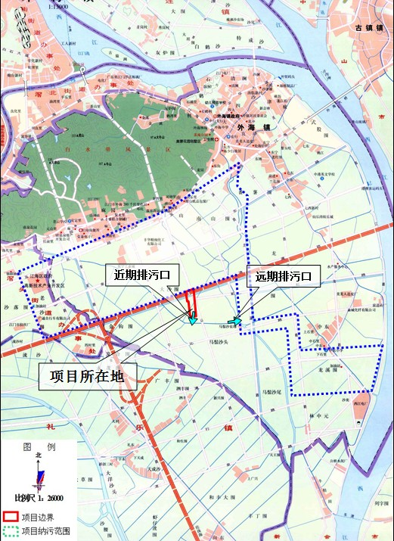
附图1 项目地理位置及纳污范围图
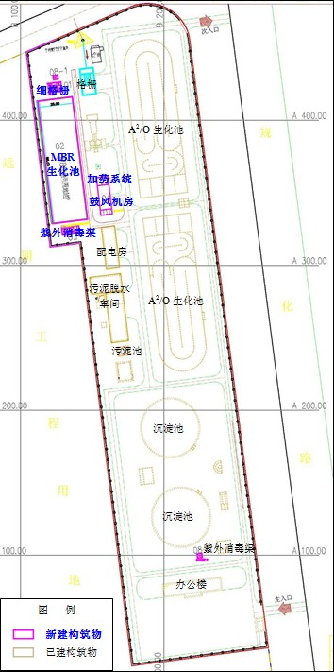
附图2 项目厂区平面布局图
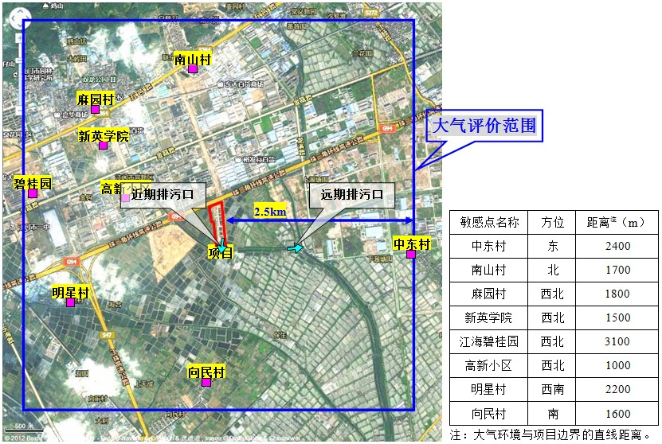
附图3 项目敏感点分布及大气评价范围图
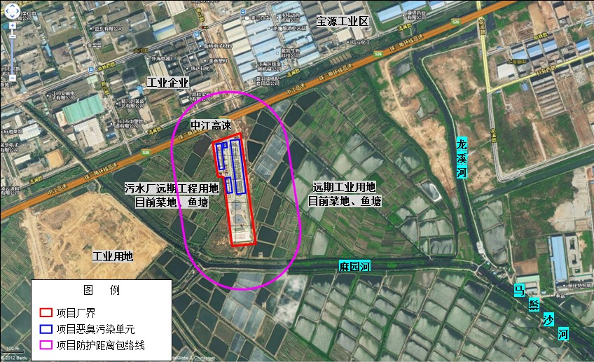
附图4 项目防护距离包络线图

